Отчет по лабораторной работе №6

Дисциплина архитектура компьютера

Ахатов Эмиль Эрнстович

Содержание

# 1 Цель работы

Познакомиться с файловой системой Linux, изучить основные команды для работы с каталогами и файлами, а также освоить использование команды man для получения справочной информации.

# 2 Задание

1. Определить полное имя домашнего каталога.
2. Выполнить действия с каталогами:
   * Перейти в каталог /tmp.
   * Вывести содержимое каталога /tmp с использованием команды ls и различных опций.
   * Проверить наличие подкаталога cron в каталоге /var/spool.
   * Перейти в домашний каталог и вывести его содержимое, определить владельцев файлов и подкаталогов.
3. Создать и удалить каталоги:
   * Создать каталог newdir и вложенный каталог morefun.
   * Создать три каталога (letters, memos, misk) одной командой и удалить их.
   * Попробовать удалить каталог newdir с помощью команды rm.
   * Удалить каталог morefun.
4. Использовать команду man для изучения опций команды ls.
5. Изучить команды cd, pwd, mkdir, rmdir, rm с помощью man.
6. Использовать команду history для модификации и выполнения команд из буфера.

# 3 Теоретическое введение

Файловая система Linux организована в виде дерева каталогов, начиная с корневого каталога /. Каждый каталог может содержать файлы и другие каталоги. Команды для работы с файловой системой позволяют создавать, удалять, перемещать и просматривать файлы и каталоги. Команда man предоставляет справочную информацию о других командах и их опциях.

# 4 Выполнение лабораторной работы

Для определения полного имени домашнего каталога использовалась команда:pwd

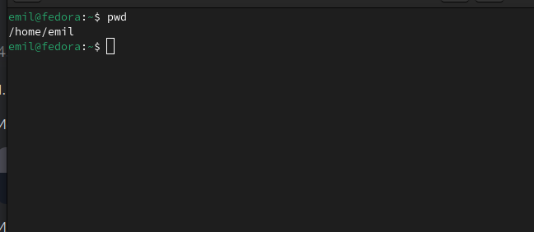

Рис. 1: домашний каталог

Переход в каталог /tmp

Использована команда: bash Copy cd /tmp

Вывод содержимого каталога /tmp

Использованы команды:

ls — простой вывод.  
  
ls -l — подробный вывод.  
  
ls -a — вывод с включением скрытых файлов.  
  
ls -la — комбинированный вывод.

2.3. Проверка наличия подкаталога cron в /var/spool

Использована команда: bash Copy

ls /var/spool | grep cron

Подкаталог cron найден. 2.4. Переход в домашний каталог и вывод его содержимого

Использованы команды: bash Copy

cd ~ ls -l

Определены владельцы файлов и подкаталогов.

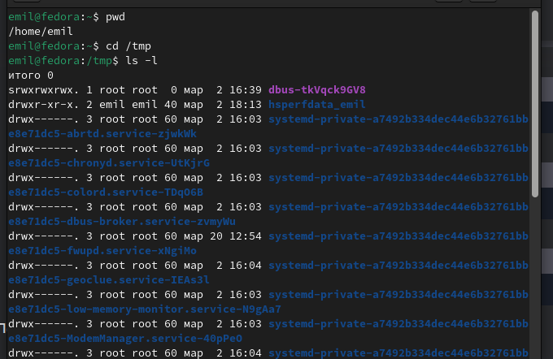

Рис. 2: вывод

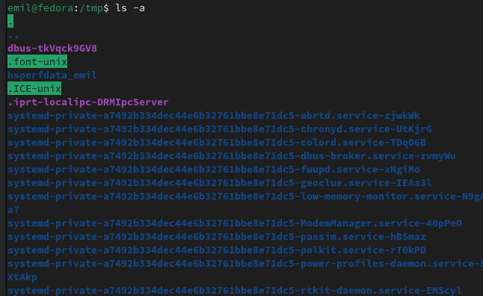

Рис. 3: вывод

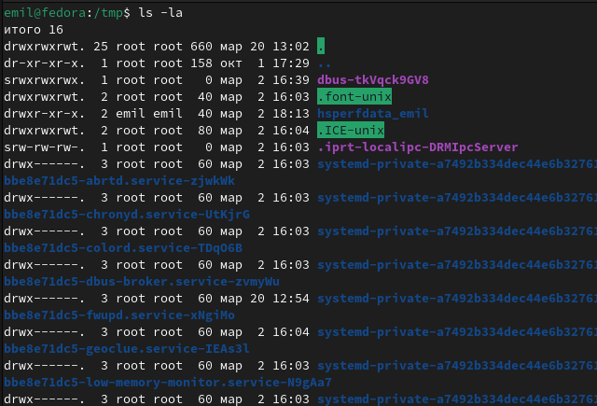

Рис. 4: вывод

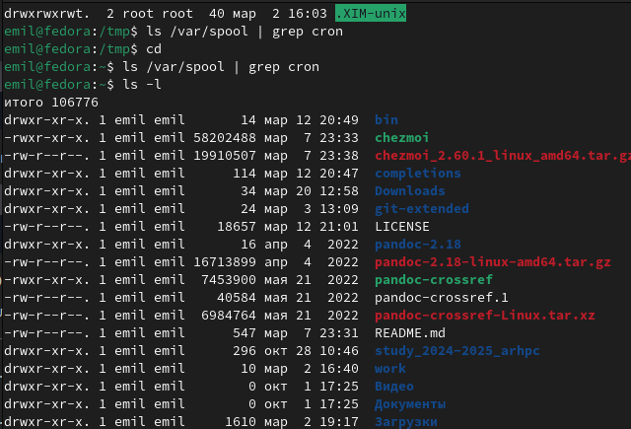

Рис. 5: вывод

Создание и удаление каталогов letters, memos, misk Использованы команды:

mkdir letters memos misk rmdir letters memos misk

Попытка удаления каталога newdir командой rm

Использована команда: rm -r ~/newdir

Каталог успешно удалён. Удаление каталога morefun

Использована команда:

rmdir ~/newdir/morefun

Каталог успешно удалён. Использование команды man для изучения опций команды ls

Использована команда: bash Copy

man ls

Найдена опция -R для рекурсивного вывода содержимого каталогов. Изучение команд cd, pwd, mkdir, rmdir, rm

Использованы команды:

man cd man pwd man mkdir man rmdir man rm

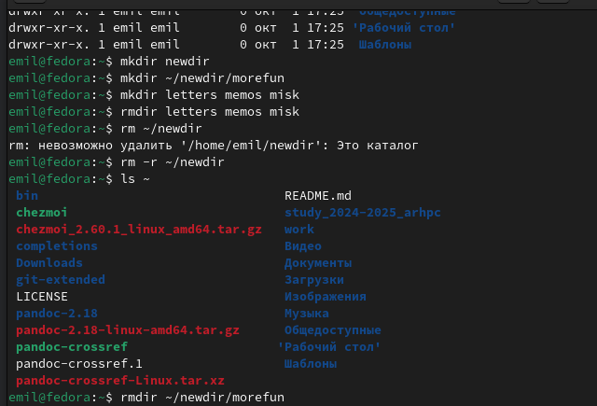

Рис. 6: удаление

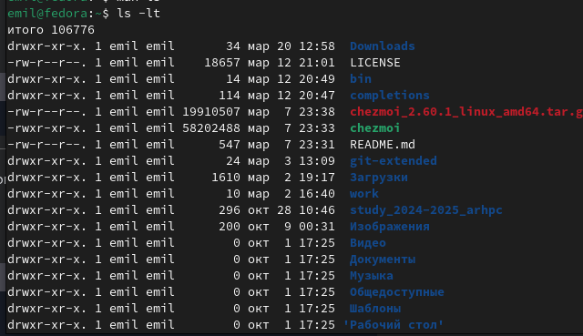

Рис. 7: вывод

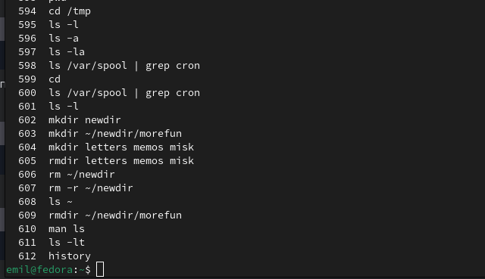

Рис. 8: вывод

# 5 Вывод

В ходе выполнения лабораторной работы были изучены основные команды для работы с файловой системой Linux, такие как cd, ls, mkdir, rmdir, rm. Освоены возможности команды ls с различными опциями для вывода содержимого каталогов, а также команда man для получения справочной информации о других командах. Были выполнены практические задания по созданию, удалению и управлению каталогами, а также изучены способы работы с историей команд с помощью команды history. Полученные навыки позволяют эффективно управлять файлами и каталогами в Linux, а также использовать справочную систему для изучения новых команд и их опций.